Phân tích actor - Use case:

Actor | Vai trò
Admin | Quản trị toàn bộ hệ thống phòng khám. Admin chịu trách nhiệm quản lý tài khoản người dùng và phân quyền truy cập, thiết lập và quản lý lịch làm việc của nhân viên, quản lý nội dung bài viết, cũng như thực hiện các chức năng thống kê và báo cáo nhằm theo dõi và đánh giá hoạt động của phòng khám.
Bác sĩ | Thực hiện các hoạt động khám chữa bệnh cho bệnh nhân. Bác sĩ tiếp nhận bệnh nhân theo ca khám, tiến hành phiên khám, ghi nhận triệu chứng, chẩn đoán bệnh, lập và cập nhật hồ sơ bệnh án, chỉ định xét nghiệm cận lâm sàng, xây dựng liệu trình điều trị và chỉ định tái khám cho bệnh nhân.
Lễ tân | Hỗ trợ tiếp nhận và quản lý thông tin bệnh nhân tại phòng khám. Lễ tân thực hiện đăng ký, cập nhật ca khám cho bệnh nhân, tạo mới hoặc chỉnh sửa thông tin bệnh nhân khi cần thiết, đồng thời hỗ trợ các nghiệp vụ hành chính liên quan đến việc sắp xếp lịch khám.
Kỹ thuật viên | Thực hiện các xét nghiệm cận lâm sàng theo chỉ định của bác sĩ. Kỹ thuật viên tiếp nhận danh sách xét nghiệm, tiến hành xét nghiệm cho bệnh nhân, nhập và cập nhật kết quả xét nghiệm vào hệ thống, đảm bảo kết quả được chuyển đến bác sĩ phục vụ cho quá trình chẩn đoán và điều trị.
Bệnh nhân
  Là đối tượng sử dụng dịch vụ khám chữa bệnh của phòng khám. Bệnh nhân có thể đăng ký và theo dõi ca khám, cập nhật thông tin cá nhân, xem lịch sử khám bệnh, kết quả xét nghiệm, liệu trình điều trị và thông tin tái khám thông qua hệ thống.

Use Case | Mô tả
Quản lý tài khoản & phân quyền | Cho phép quản trị viên tạo mới, cập nhật, khóa hoặc xóa tài khoản người dùng; phân quyền truy cập hệ thống theo vai trò nhằm đảm bảo an toàn và kiểm soát hoạt động của hệ thống.
Quản lý thông tin cá nhân | Cho phép người dùng xem và cập nhật thông tin cá nhân như họ tên, liên hệ, thông tin hành chính theo phạm vi quyền hạn được cấp.
Quản lý lịch làm việc | Cho phép quản trị viên thiết lập, cập nhật và quản lý lịch làm việc của nhân viên, bác sĩ theo ngày, tháng; làm cơ sở để hệ thống tự động tạo các ca khám.
Quản lý ca khám | Cho phép tạo, hiển thị, đăng ký, cập nhật và theo dõi trạng thái các ca khám theo ngày, khung giờ và bác sĩ; hỗ trợ bệnh nhân đăng ký ca khám trực tuyến hoặc thông qua lễ tân.
Quản lý phiên khám | Hỗ trợ bác sĩ tiếp nhận bệnh nhân theo ca khám, thực hiện quá trình khám bệnh, ghi nhận thông tin khám và kết thúc phiên khám.
Quản lý hồ sơ bệnh án | Cho phép bác sĩ lập mới, cập nhật và tra cứu hồ sơ bệnh án của bệnh nhân, lưu trữ lịch sử khám chữa bệnh phục vụ cho việc theo dõi và điều trị lâu dài.
Quản lý liệu trình điều trị | Cho phép bác sĩ xây dựng, cập nhật và theo dõi liệu trình điều trị của bệnh nhân dựa trên kết quả chẩn đoán và tiến trình điều trị.
Quản lý tái khám | Hỗ trợ chỉ định, theo dõi và quản lý lịch tái khám của bệnh nhân, đảm bảo bệnh nhân được nhắc và tái khám đúng thời gian theo yêu cầu điều trị.
Quản lý nội dung – bài viết | Cho phép quản trị viên hoặc bác sĩ tạo, chỉnh sửa, xóa và quản lý các bài viết, thông tin y tế nhằm cung cấp kiến thức và thông tin cho bệnh nhân.
Quản lý xét nghiệm | Hỗ trợ quản lý các chỉ định xét nghiệm cận lâm sàng, thực hiện xét nghiệm, nhập và cập nhật kết quả xét nghiệm phục vụ cho quá trình chẩn đoán và điều trị.
Thống kê – báo cáo | Cung cấp các chức năng thống kê và báo cáo về hoạt động của phòng khám như số lượng ca khám, bệnh nhân, tình trạng làm việc của bác sĩ nhằm hỗ trợ công tác quản lý và ra quyết định.

Sơ đồ Use Case:

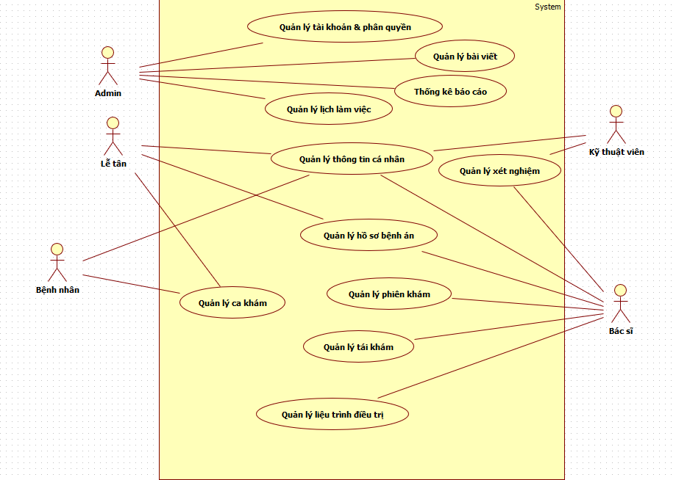

  - Mô tả Usecase
Usecase 4: Đăng ký ca khám

Tên Use Case | Đăng ký ca khám
Mã số | 4
Phạm vi | Use Case này mô tả quy trình bệnh nhân đăng ký một ca khám còn trống tại phòng khám, thông qua ứng dụng đăng ký lịch hoặc được nhân viên lễ tân hỗ trợ đăng ký trực tiếp tại quầy.
Tác nhân chính | Bệnh nhân
Tác nhân phụ | Lễ tân
Điều kiện tiên quyết | - Lịch làm việc của bác sĩ đã được thiết lập.  - Các ca khám tương ứng với lịch làm việc đã được hệ thống tạo sẵn.  - Ca khám được chọn có trạng thái là “Trống”.  - Bệnh nhân đã tồn tại trong hệ thống hoặc được tạo mới trước khi đăng ký.
Điều kiện thực hiện | - Lễ tân đã đăng nhập hệ thống hoặc bệnh nhân đã đăng nhập vào app đăng ký ca khám.  - Có quyền truy cập chức năng đăng ký ca khám.
Sự kiện kích hoạt | Bệnh nhân có nhu cầu khám bệnh, tiến hành đăng ký ca khám hoặc đến trực tiếp phòng khám và được nhân viên lễ tân đăng ký ca khám giúp.
Luồng sự kiện chính | - Lễ tân đăng nhập hệ thống hoặc bệnh nhân đăng nhập app đăng ký ca khám.  - Hệ thống hiển thị danh sách ngày khám, bác sĩ và các khung giờ còn trống.  - Tác nhân lựa chọn ngày khám, bác sĩ và khung giờ mong muốn.  - Hệ thống hiển thị các ca khám còn trống trong khung giờ đã chọn.  - Tác nhân chọn một ca khám cụ thể.  - Tác nhân xác nhận thông tin đăng ký.  - Hệ thống kiểm tra tính hợp lệ của ca khám (trạng thái = “Trống”).  - Hệ thống cập nhật ca khám: Gán BenhNhanID, Cập nhật trạng thái = “Đã đặt”.  - Hệ thống thông báo đăng ký ca khám thành công.
Luồng phụ | A1: Bệnh nhân muốn đổi ngày hoặc khung giờ trước khi xác nhận  - Tại bước 6, tác nhân chọn thay đổi thông tin đăng ký.  - Hệ thống quay lại bước 2 và hiển thị lại danh sách ca khám trống.  - Tác nhân lựa chọn ca khám khác.  - Quay lại bước 6 luồng chính.
Luồng ngoại lệ | E1: Ca khám không còn trống  - Kiểm tra bước 7  - Nếu ca khám đã được đăng ký bởi người khác  - Hệ thống thông báo ca khám không còn trống  - Quay lại bước 4
Luồng ngoại lệ | E2: Bệnh nhân hủy thao tác đăng ký  - Tại bước 6, tác nhân hủy xác nhận.  - Use case kết thúc, không có thay đổi dữ liệu.

Usecase 5: Tạo lịch làm nhân viên

Tên Use Case | Tạo lịch làm nhân viên
Mã số | 5
Phạm vi | Use Case này mô tả quy trình hệ thống tự động tạo lịch làm việc cho nhân viên trong một tháng dựa trên các ràng buộc nghiệp vụ (Constraint Programming), đảm bảo phân công ca làm việc công bằng, không trùng ca và không sắp lịch cho các nhân viên có đăng ký nghỉ phép. Use Case cũng bao gồm việc xử lý các trường hợp nhân viên xin nghỉ đột xuất sau khi lịch đã được tạo.
Tác nhân chính | Admin
Tác nhân phụ | Hệ thống quản lý lịch làm việc
Điều kiện tiên quyết | - Danh sách nhân viên đang hoạt động đã tồn tại trong hệ thống.  - Danh sách ca làm việc (sáng/chiều) đã được thiết lập.  - Thông tin nghỉ phép của nhân viên (nếu có) đã được Admin thêm vào hệ thống.  - Admin có quyền tạo và quản lý lịch làm việc.
Điều kiện thực hiện | - Admin đã đăng nhập vào hệ thống.  - Admin có quyền truy cập chức năng tạo lịch làm việc tự động.
Sự kiện kích hoạt | Khi chuyển sang tháng làm việc mới và chưa có lịch làm việc được thiết lập, Admin tiến hành tạo lịch làm việc tự động cho nhân viên trong hệ thống.
Luồng sự kiện chính | - Admin chọn chức năng Tạo lịch làm việc tự động.  - Hệ thống kiểm tra lịch làm việc của kỳ tương ứng đã tồn tại hay chưa.  - Nếu lịch chưa tồn tại, hệ thống tải danh sách nhân viên, ca làm việc và thông tin nghỉ phép.  - Hệ thống áp dụng các ràng buộc (Constraint Programming) để phân công ca làm việc, bao gồm:  - Không phân công ca trùng cho một nhân viên  - Không vượt quá số ca tối đa cho phép  - Không phân công cho nhân viên đang nghỉ phép  - Đảm bảo phân ca công bằng giữa các nhân viên  - Hệ thống tạo lịch làm việc dựa trên kết quả tối ưu.  - Hệ thống lưu lịch làm việc vào cơ sở dữ liệu.  - Hệ thống thông báo tạo lịch làm việc thành công cho Admin.
Luồng phụ | A1: Admin muốn xem hoặc điều chỉnh dữ liệu đầu vào trước khi tạo lịch  - Tại bước 3, Admin kiểm tra lại danh sách nhân viên, ca làm việc hoặc thông tin nghỉ phép.  - Admin thực hiện chỉnh sửa (thêm/xóa/cập nhật) nếu cần.  - Hệ thống cập nhật dữ liệu.  - Quay lại bước 4 luồng chính.
Luồng phụ | A2: Xử lý nghỉ phép sau khi lịch đã được tạo  - Admin chọn chức năng điều chỉnh ca làm việc.  - Hệ thống xác định ca làm việc bị ảnh hưởng.  - Hệ thống thực hiện: xoay ca với nhân viên khác phù hợp hoặc tái tối ưu cục bộ chỉ cho các ca bị ảnh hưởng  - Hệ thống cập nhật lịch làm việc mới.  Hệ thống thông báo xử lý nghỉ phép xuất thành công.
Luồng ngoại lệ | E1: Lịch làm việc đã tồn tại  - Tại bước 2, hệ thống phát hiện lịch của kỳ đã tồn tại.  - Hệ thống thông báo lịch làm việc đã được tạo trước đó.  - Use Case kết thúc hoặc Admin chọn chuyển sang chức năng xem/chỉnh sửa lịch.
Luồng ngoại lệ | E2: Không thể tạo lịch do ràng buộc không thỏa mãn  - Tại bước 4, hệ thống không tìm được phương án phân ca hợp lệ (thiếu nhân sự, quá nhiều ràng buộc).  - Hệ thống thông báo không thể tạo lịch làm việc.  - Admin được yêu cầu điều chỉnh dữ liệu đầu vào (ca làm việc, số nhân viên, nghỉ phép).  - Quay lại bước 3 của luồng chính.

#Tree-folder API-- Clean Architecture
API
└── Controllers

Application
├── DTOs
├── Interfaces
└── Services

Domain
├── Entities
└── Enums

Infrastructure
└── Repositories

Giải thích mô hình;
API: Tiếp nhận request từ client, gọi các Service ở tầng Application và trả response.
Application: Chứa nghiệp vụ ứng dụng, gồm DTOs để truyền dữ liệu, Interfaces định nghĩa hợp đồng và Services (Use Case) xử lý logic.
Domain: Chứa các thực thể nghiệp vụ cốt lõi, độc lập với framework và hạ tầng.
Infrastructure: Triển khai truy cập dữ liệu (database, SQL, API ngoài) dựa trên interface của Application.

Công nghệ, ngôn ngữ sử dụng:
Hệ thống sử dụng:
- App: Fullter (Dart)
- Phần mềm quản lý: .Net 8.0 Winform (C#)
- Database: SQL Server
- Backend: ASP.NET Core Web API
- AI: Đang tìm mô hình

